Plastový nábytek umí být i luxusní
Plastový nábytek získává díky novým technologiím na pevnosti a odolnosti. Jeho výhodou oproti jiným materiálům je barevná i tvarová rozmanitost a nízká cena. Dokáže ozdobit nejeden interiér.
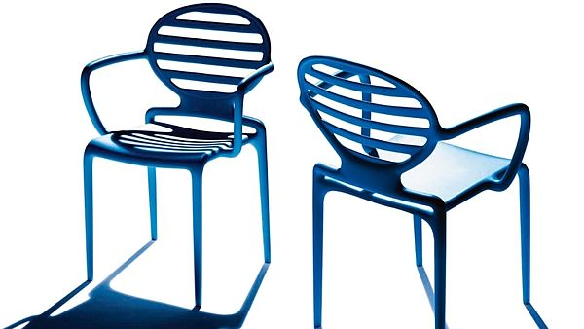
Křesílko Cokka je stohovatelné, vhodné pro venkovní prostředí. Navrhla ho designérka Luisa Battaglia pro italskou značku Scab. Cena 2470 Kč.
FOTO: ABANICO


Výhody plastového nábytku
Snadná údržba, stačí přetřít vlhkým hadříkem.
Lehká konstrukce.
Nepřitahuje tolik bakterie jako např. dřevo.
Barevná pestrost a tvarová rozmanitost.

Z plastové historie
Prvním plastem byl parkesin čili umělá slonovina (chemicky nitrát celulózy), který vynalezl Angličan Alexander Parkes v roce 1855.
Prvním plně syntetickým plastem byl bakelit - reaktoplast vznikající polykondenzací fenolu a formaldehydu (1909). Belgický chemik Leo Hendrik Baekeland si dobře uvědomoval dopad svého objevu a v roce 1910 založil továrnu na výrobu bakelitu v německém Erkneru.
Po první světové válce se začaly vyrábět první vinylové plasty (PVC, polystyren), v 30. letech 20. století byla objevena syntéza prvního polyamidu (nylonu). V téže době začíná prudký rozmach výzkumu i výroby většiny dalších plastů používaných vesměs dodnes.
Do každodenního života vstoupily plasty (a výrobky z nich) masivně až po 2. světové válce jako levná náhrada klasických materiálů.

Nevýhody plastového nábytku
Je neekologický, nelze ho recyklovat.
Dá se snadno ulomit, objevují se praskliny.
Neodolá škrábancům.
Milovníkům přírodních materiálů plast sice moc neříká, ale také oni by se divili, jak dokáže napodobit např. dřevo - šikovně vyrobený umělý ratan nebo podlahová prkna.
Plast v nábytkářském průmyslu získává navrch při výrobě židlí, stolků, skříněk, ale i podlahových krytin, okenních rámů, tapet, rolet, poliček a zejména hraje prim v drobných doplňcích. Vyrábějí se z něho obaly na květináče, jelikož dokáže imitovat keramiku. Je oblíbeným materiálem návrhářů, protože snad neexistuje designový styl, který by díky plastu nedokázali napodobit.
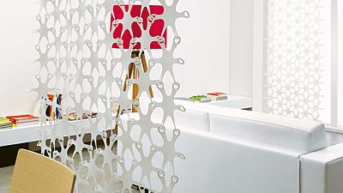
Množství barevných kombinací plastové zástěny nabízí systém Geko. Sestavíme ji sami zaháknutím hvězdiček. Od 1290 Kč/25 ks.
FOTO: PARAVÁNY DIVERZO

Poly-výrobky
Moderní plast je tvrdý a v případě potřeby umí být i pružný. Mezi jeho vlastnosti patří neomezená barevnost, zároveň lze vyrobit transparentní povrchy, čisté nebo s vlisovanými vzory. Dobře vypadá jeho kombinace s textilií, kovem, se dřevem si ale příliš nerozumí. Nespornou výhodou plastu je tvarová flexibilita, plasticita.
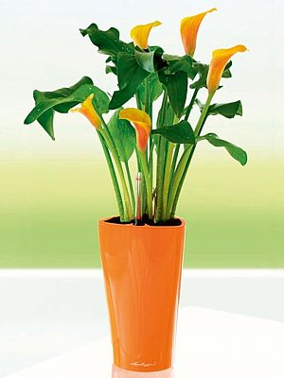
Květináč Delta (35x56 cm) včetně zavlažovacího setu má trojhranný půdorys, spodní rámeček lze vybrat v jiné barvě, než je tělo květináče. Cena 2290 Kč.
FOTO: LECHUZA
K nejpoužívanějším materiálům, z nichž se plastový nábytek vyrábí, patří polyetylen, polykarbonát a polymery ABS a SAN. Jsou tvarově stálé, poměrně odolné proti běžným škrábancům a opotřebování, péče o ně je snadná.
Plast vydrží střídání teplot, takže ho pohodlně využijeme jako zahradní nábytek. Mezi oblíbené interiérové plastové solitéry patří židle, stolky a doplňky, rovněž různé zástěny. Umělohmotné paravány jsou příliš lehké, takže jim svědčí těžší nohy - kovové, nebo kolečka.
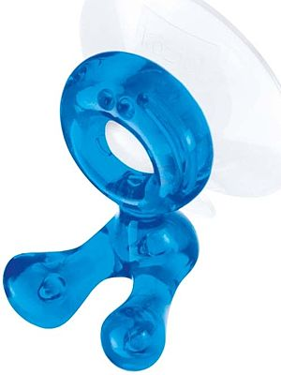
Z plastu jsou často vyrobené vděčné zábavné doplňky domova, věšáčky, držák na papírky atd. Cena od 250 Kč.
FOTO: KOZIOL
Snadnější je použití paravánu jako závěsu oddělujícího prostory v místnosti. Skládá se z plastových dílků (tvary hvězd, koleček, destiček, květů, lístků, vloček), dá se zavěsit na konstrukci, strop, před okna.

Pohodlné židle
Tvrdá neohebná umělohmotná židle, na níž se špatně sedí, je minulostí. Jestliže při nákupu židle z plastu věnujeme pozornost tvaru a hloubce sedáku, sklonu a pružnosti opěradla, bude se nám v ní sedět pohodlně. Důležité jsou i područky ve správné výšce nebo polštářky, které nesklouznou.
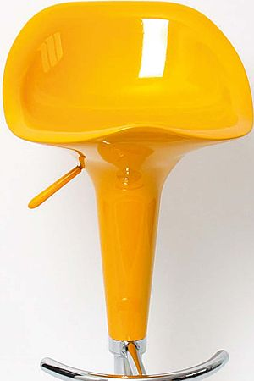
Barová židle Molly je výškově nastavitelná a otočná. Sedadlo z pevného ABS plastu s kovovou chromovanou podnoží je ergonomicky tvarované. Cena od 3400 Kč.
FOTO: DESIGNOUTLET. CZ
Židle z umělé hmoty stavíme nejčastěji ke stolu se skleněnou deskou. Nebo naopak sedáky z transparentního plastu umístíme ke stolu s umělohmotnou deskou syté barvy. Měkké oblé tvary a průhledný probarvený plast interiér odlehčí, vyrobit lze ale i masivně působící židle.
Stylová jsou křesílka vylisovaná z jediného kusu bez svárů a spojů, která pruží a zádům padnou jako ulitá. Buď mají klasický tvar, nebo vypadají jako otevřená koule či vajíčko. Plast změkčí subtilní látkové polstrování, které v létě saje pot a v zimě zahřívá.
Sedět můžeme i na plastových pytlích s polystyrenovou drtí nebo na nafukovacích křesílkách.

Lehké stolky
Plastové stolky jsou ideální k odkládání lehčích věcí nebo jsou oblíbené jako jídelní stoly. V tomto případě ale dbáme na jejich stabilitu a pevnost nohou. Zvolíme-li kruhový tvar stolku, vsadíme raději na silnější jednu nohu uprostřed, která bude z kovu nebo těžkého skla.
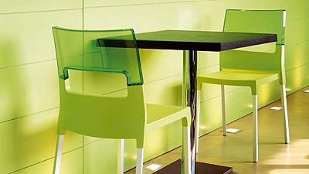
Originální plastová židle Diva v kombinaci opěradla z transparentního a matného polypropylenu od italského výrobce designového plastového nábytku Scab. Cena 2750 Kč.
FOTO: ABANICO
Podobně jako lze plastové židle velmi snadno poskládat na sebe (tzv. stohovatelnost), dají se pořídit sady stolků odstupňovaných podle velikosti a zasunutých do sebe, což je velkou prostorovou výhodou.
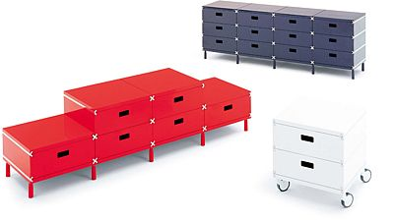
Modulární regály Magis plus Unit skříně designéra Wernera Aisslingera z ABS plastu.
FOTO: MAGIS
Z plastu se vyrábí i modulární systémy, nahrazující komody a skříně. Snadno se přenášejí, jsou vhodné do dětských pokojů. Tento nábytek můžeme opatřit kolečky, takže ho přemístí v případě potřeby i dítě. Výhodou plastového zařízení jsou časté oblé tvary a víceúčelovost, což děti baví.

Členěná svítidla a doplňky
S plastem si vyhrají také designéři lamp a závěsných svítidel.
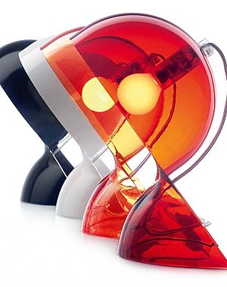
Plastové stolní lampy designéra Vico Magistrettiho. Cena 1935 Kč.
FOTO: ARTEMIDE
Dnes se vrací móda plastových lustrů a lamp z 50. a 60. let 20. století, které připomínaly kosmická tělesa nebo vytvářely v duchu pop-artu vtipnou barevnou i tvarovou nadsázku.
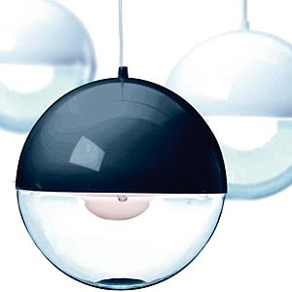
Plastové svítidlo v legendárním retro stylu můžeme použít samostatně nebo kombinovat dohromady. Cena od 1478 Kč.
FOTO: KOZIOL WERKDESIGN
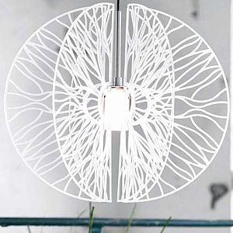
Z chromovaného jádra závěsného svítidla Proud vyrůstají čtyři plastové vějíře, které roznášejí proud světla do prostoru. Cena 5778 Kč.
FOTO: RENDL-PULZ
Výrobci dodávají na trh bohatě členěné koule vytvořené z poskládaných a vyřezaných plastových šablon, tvarově připomínající krajku, jindy prosté obdélníky, koule nebo svítidla ve tvaru létajícího talíře.

